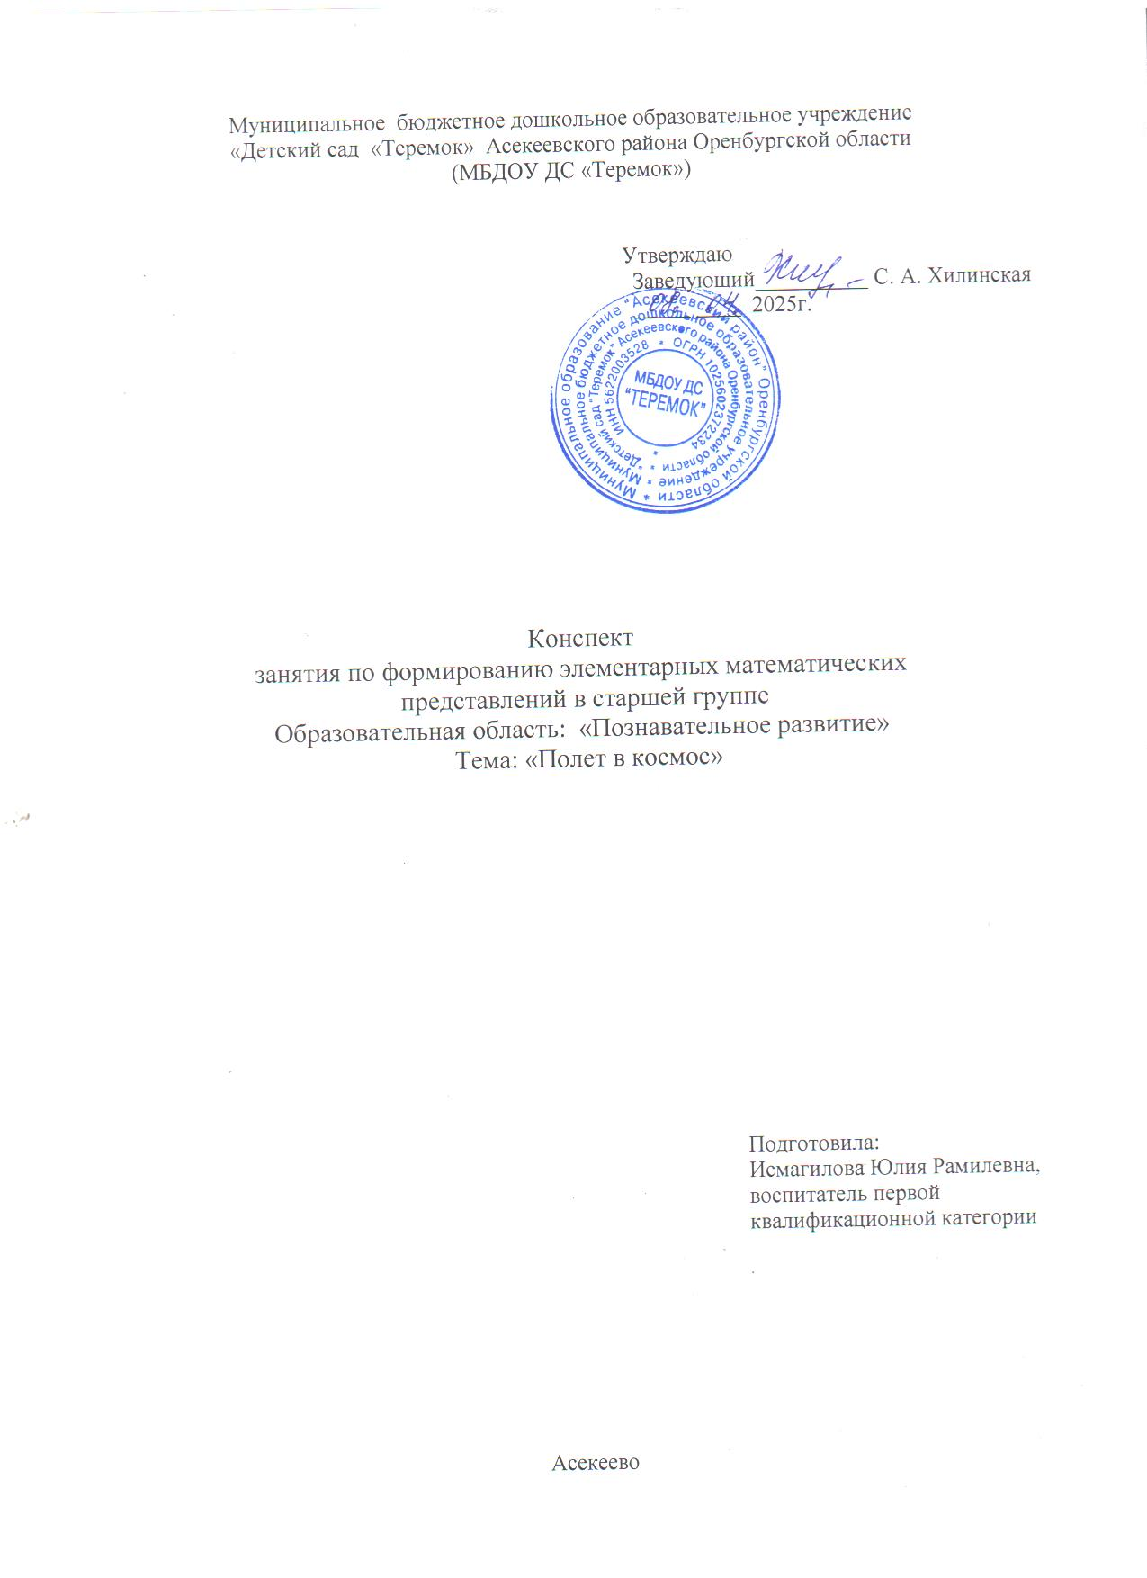

Организационная информация |  |  | Примечание
1. | ФИО, должность педагога | Исмагилова Юлия Рамилевна, воспитатель МБДОУ Д/С «Теремок» Асекеевского района Оренбургской области.
2. | Доминирующая образовательная область | Познавательное развитие
3. | Вид ОД | ФЭМП
Методическая информация
1. | Тема ОД | «Полет в космос»
2. | Методы и приемы реализации содержания ОД | Наглядный - показ слайдов, имитации полета в космос.  Словесный - объяснение, вопросы к детям, задания.  Практический - составление ракеты из геометрических фигур, ориентировка в пространстве.
3. | Интеграция видов ОД | ФЭМП, физическое развитие, развитие речи, ознакомление с предметным и социальным окружением
4. | Форма проведения ОД | Занятие – путешествие
5. | Возрастная группа: | Подготовительная
6. | Цель: | Формировать первичные представления об объектах окружающего мира (форме, цвете, размере, количестве, числе, части).
6.1 | Задачи обучения: | Совершенствовать навыки счета в пределах 10.
6.2 | Задачи развития: | Развивать умение ориентироваться на листе бумаги, продолжать формировать умение видеть в окружающих предметах форму знакомых геометрических фигур.
6.3 | Задачи воспитания: | Воспитывать дружеские взаимоотношения, интерес к математике, космосу, любознательность.
7. | Планируемые результаты:
7.1 | Личностные | Умеет подчиняться разным правилам и социальным нормам.
7.2 | Интеллектуальные | Обладает элементарными представлениями из математики, ребенок обладает развитым воображением, которое реализуется в разных видах деятельности.
7.3 | Физические | У ребенка развита крупная и мелкая моторика; он подвижен, вынослив, владеет основными движениями, может контролировать свои движения и управлять ими.
8. | Организация среды для проведения занятия | Слайды с изображением Буратино, ключа, ракеты, космоса; силуэтное изображение ракеты, состоящей из геометрических фигур.  Раздаточный материал. Геометрические фигуры (по количеству детей), наборы плоских геометрических фигур, листы бумаги, красный круг (по количеству детей).
9 | Подготовка к занятию в режимные моменты | Подготовка оборудования к занятию.
Конспект занятия-путешествия
I. | Вводная часть |  | 3 мин
1.1 | Введение в тему (создание проблемной ситуации) | Дети заходят в зал и встают полукругом.  1.Психологическая разгрузка  Станем рядышком, по кругу,  Скажем "Здравствуйте! " друг другу.  Нам здороваться не лень:  Всем "Привет! " и "Добрый день! ".  Если каждый улыбнётся –  Утро доброе начнётся.  В: Ребята, ко мне с просьбой о помощи обратился Буратино (Слайд 1). Лиса Алиса и Кот Базилио отобрали у него золотой ключ и спрятали в далеком космосе. Чтобы достать ключ, нужно выполнить несколько заданий. Буратино надеется, что вы сильные и ловкие ребята. | Слайд 1
1.2 | Мотивация деятельности детей | Поможем Буратино? Да.
1.3 | Целеполагание (с помощью педагога дети формулируют цель своей деятельности) | В: А вы знаете, что такое космос? (Космос – это все, что существует за чертой земной атмосферы. Расположенное между планетами, луной и звездами пространство – вакуум, называемый средой)  В: А кто летает в космос? (Космонавты).  В: Как звали первого космонавта? (Юрий Гагарин).  В: Давайте мы с вами будем настоящими космонавтами, совершим полет в космос и поможем Буратино. | Слайд 2
II. | Основная часть: |  | 25 мин
2.1 | Актуализация ранее приобретенных знаний | В: А чтобы лететь в космос, мы должны быть сильными и нам нужна тренировка.  Давайте встанем все в круг и потренируемся.  1.Дидактическая игра «Считай дальше».  Игра проводится с мячом. Воспитатель называет число, передавая мяч ребенку, а дети считают от названного числа до 10. (Я буду вам называть число, а вы продолжите его до 10).  В: Молодцы, справились с заданием, а теперь послушайте загадку:  Крыльев нет у этой птицы,  Но нельзя не подивиться:  Лишь распустит птица хвост –  И поднимется до звезд. (Ракета).  2.Игровое упражнение «Танграм».  В: Правильно, ракета. Ракета является транспортным средством для полета в космос, но ракета сама не сможет полететь, ее нужно собрать. А поможет нам в этом игра «Танграм». Из каких фигур мы будем собирать ракету? (Ракета состоит из треугольников, квадратов, прямоугольников). Проходите, пожалуйста, к столам и начнем собирать ракету (звучит музыка).  3.Игровое упражнение «Найди свою ракету».  Нас много и мы с вами полетим на разных ракетах. Нам нужно взять геометрические фигуры, которые находятся на столе возле окна и назвать их (дети по очереди говорят название фигур). А теперь нужно найти ракеты, похожие на ваши геометрические фигуры и занять свои места. Запомните ваши фигуры ракет, они нам в дальнейшем пригодятся.  4.Обратный счёт.  Даём обратный отсчёт к старту ракеты. – Внимание! 10, 9 ….1 летим…  5.Физминутка (музыкальная «Я ракета…).  Я ракета, я-ракета  Полетела в космос, полетела в космос  Раз стыковка, два стыковка  А вокруг планеты, солнце и луна (2 раза).  В: В космическом пространстве много планет и чтобы не было столкновения ракетой, нужно управлять, и нам поможет в этом пульт управления (давайте подойдем к столам и возьмем красный круг – это наш пульт управления).  Ставим пульт управления в середину листа.  6. Ориентировка на листе бумаги. Воспитатель дает команды: – Впереди планета Марс, ее надо облететь, переведя пульт управления в верхний правый угол.  – Навстречу нам движется метеоритный дождь, переводим пульт управления в нижний левый угол. – Приближаемся к искусственному спутнику Земли и переводим пульт управления в нижний правый угол. – Пересекаем созвездие Большой Медведицы и переводим пульт управления в верхний левый угол. – Переходим на автоматическое управление, переводя пульт управления на середину.  В: Ребята, вы отлично справились с заданиями, и нашли украденный ключик Буратино. Он очень обрадуется. А теперь нам нужно возвращаться домой. Отдадим ключ Буратино. | Слайд 3  Слайд 4  Слайд 5
2.2 | Добывание (сообщение и приятие) нового знания | Знания об атмосфере космоса.
2.3 | Самостоятельная деятельность детей по закреплению нового знания | 7. Игра «Найди свой космодром». В: Давайте найдем свой космодром, соответствующий геометрической фигуре вашей ракеты. Начинаем обратный отчет: 10,9,8,7,6,5,4,3,2,1 пуск!
III. | Заключительная часть | Подведение итогов занятия.  В: Вот мы с вами и вернулись на землю, давайте сядем на стульчики, мы устали. Как настроение? Вот, Буратино, тебе твой золотой ключик! Он нас благодарит и хочет угостить сладостями. | Слайд 6  2 мин
 | Анализ и самоанализ деятельности детей | В: Кем мы сегодня были? Кому помогали? Что больше всего понравилось? Какое задание вам показалось наиболее трудным? Это задание мы повторим потом.
 | Дальнейшая проработка темы (развивающая среда)
1. | Развивающая игра «Танграм» | Для самостоятельного составления ракеты детьми в свободное время.
2. | «Пульт» управления | Для закрепления ориентировке на листе бумаги.
3.
4.
Литература: И.А. Помораева, В.А. Позина «Формирование элементарных математических представлений» в старшей группе, стр 53 – 54

